AVSPENNINGSMAST H - mast
Masteavstand: 5m, Faseavstand: 5m
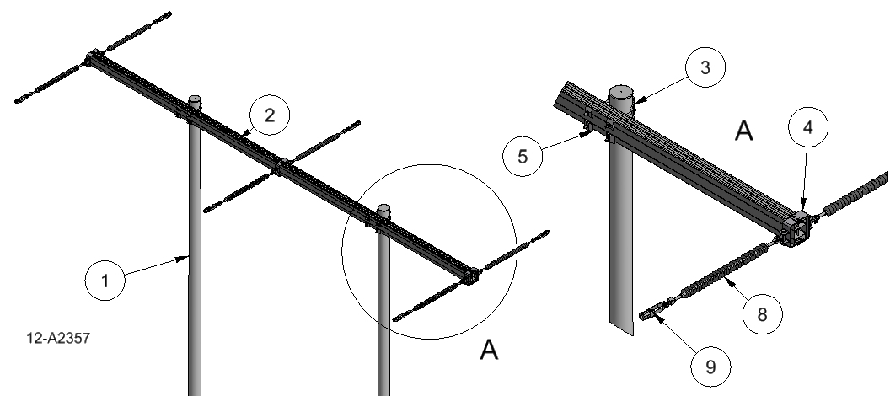

Anlegg | Netteier | Prosjektnummer | Kontaktperson netteier | Ansvarlig EL-tjeneste
Prosjektert av | Entreprenør | Dato | Mastenummer | Kontaktperson entreprenør

Pos | Varenr | Betegnelse | Type | Ant. | Enh. | Produsent | Merknad
2 | 2836652 | Avspenningstravers | TAS5050D-42-7S |  | stk |  | Slissavst. 420mm
3 |  | Masteklave |  | 4 | stk | EL-tjeneste as | 1)
4 | 2836609 | Forankringsfeste, to-sidig | F230T | 1 | sett | EL-tjeneste as
5 | 2836894 | Underlagsskive | SA1A | 8 | stk | EL-tjeneste as | Må benyttes
6 | 2836836 | Jordingsklemme | J10 |  | stk | EL-tjeneste as | Hvis krav til jording
1) Stolpediameter styrer slisseavstand travers og type masteklave.
Se klaveutvelgere på vår hjemmeside: www.el-tjeneste.no

